Учитель: Досаева Ольга Владимировна
Место работы: МКОШИ №2, посёлок Стрелецкое, г. Астрахани
Класс: 1 класс
Предмет: Окружающий мир, автор: А.А. Плешаков
Тема урока: Проект «Моя малая родина»
Тип урока: Изучение нового
Примечание: Перед данным уроком я организовала экскурсию по городу, вместе с детьми сделали фотографии достопримечательностей. На уроке каждая группа выбирает нужные фотографии, соответствующие теме проекта и под руководством учителя распечатывает их на принтере.
Дата выполнения: 4.04.2012г.

Технологическая карта

Тема |  | Проект «Моя малая родина»
Цели |  | Образовательные:  Познакомить с новым видом работы — проектом; расширять знания о своем родном городе;  Способствовать развитию связной речи, оперативной памяти, произвольного внимания, вербального, наглядно-образного мышления.  Способствовать воспитанию чувства гордости за свою малую родину.  Формировать УУД:  - Личностные: способность к самооценке на основе критерия успешности учебной деятельности.  - Регулятивные УУД: определять и формулировать цель на уроке с помощью учителя; планировать своё действие в соответствии с поставленной задачей; вносить необходимые коррективы в действие после его завершения на основе его оценки и учёта характера сделанных ошибок.  - Коммуникативные УУД: слушать и понимать речь других; оформлять свои мысли в устной форме; договариваться с одноклассниками совместно с учителем о правилах поведения и общения и следовать им.  - Познавательные УУД: ориентироваться в своей системе знаний; осуществлять анализ объектов; находить ответы на вопросы в тексте, иллюстрациях; преобразовывать информацию из одной формы в другую: составлять ответы на вопросы.
Планируемый результат |  | Предметные:  Знания: узнают о малой родине. Умения: научатся составлять проект на тему.  Навыки: составлять устный рассказ.  Метапредметные:  Регулятивные: использовать речь для регуляции своего действия.  Познавательные: использовать знаково-символические средства; подводить под понятие на основе распознавания объектов, выделения существенных признаков.  Коммуникативные: формулировать собственное мнение и позицию; договариваться о распределении функций и ролей в совместной деятельности  Личностные:  Гражданская идентичность в форме осознания «Я» как гражданина России, чувства сопричастности и гордости за свою Родину, народ и историю, осознание своей этнической принадлежности, гуманистические и демократические ценности многонационального российского общества
Основные понятия |  | Малая родина
Межпредметные связи |  | Русский язык, технология
Ресурсы:  - основные  - дополнительные |  | - А.А.Плешаков Окружающий мир. 1 класс. Учебник для общеобразовательных учреждений. 1ч.  - А.А.Плешаков Окружающий мир. 1 класс: рабочая тетрадь № 1  - фотографии города его достопримечательностей  - клей, ножницы, цветные карандаши  - электронные физкультминутки  - презентация к уроку
Организация пространства |  | Фронтальная работа, групповая работа
Технология проведения | Деятельность  учеников |  | Деятельность  учителя | Задания для учащихся, выполнение которых приведёт к достижению запланированных результатов | Планируемые результаты
 |  |  |  |  | Предметные | УУД
I. Мотивация к учебной деятельности (2 мин)  Цели:  - актуализировать требования к ученику со стороны учебной деятельности;  - создание условий для возникновения у учеников внутренней потребности включения в учебную деятельность;  - уточнить тип урока; | Проговаривают стихотворение – правила поведения на уроке, объяснять, для чего нужно выполнять эти правила.  Проговаривают девиз урока, определяют тип урока. |  | Организует проговаривание правил поведения на уроке.  Организует проговаривание девиза урока.  Организует уточнение типа урока.  Уточняет тематические рамки. | Громко прозвенел звонок.  Начинается урок.  Наши ушки – на макушке,  Глазки широко открыты.  Слушаем, запоминаем,  Ни минуты не теряем.  Слайд 2. Девиз урока: «Знаешь – говори, не знаешь - слушай»  - Значит, чему будет посвящён урок? (Изучению нового).  Слайд 3. Фотографии города |  | Уметь оформлять свои мысли в устной форме; договариваться с одноклассниками совместно с учителем о правилах поведения и общения и следовать им (Коммуникативные УУД).
II. Формулирование темы урока, постановка цели  (5 мин)  Цели:  - организовать формулирование темы урока учащимися;  - организовать постановку цели урока учащимися. | Отвечают на вопросы учителя и выставляют на доске первые буквы отгадок.  С помощью учителя формулируют тему урока. С помощью учителя ставят цель урока. |  | Организует повторение изученного.  Организует формулирование темы урока учащимися.  Организует постановку цели, формулировку темы урока учащимися. | Муравьишка еще раз хочет проверить, как вы запомнили материал про самый главный город страны. Он приготовил для вас вопросы.  — Догадайтесь, о чем речь? (Ответы учитель записывает на доске.)  • Самый главный, высший орган государственной власти. (Правительство.)  • Москва — это столица. А еще, что есть в Москве с таким же названием: Москва -... (река).  • Самая высокая башня. (Останкинская.)  • Какого обитателя московского зоопарка называют «полоскун»? (Енота.)  • Как называли крепость в старых русских городах? Сейчас это — главная достопримечательность Москвы. (Кремль.)  • О каком городском московском транспорте говорится в загадке?  Из края города в другой  Едет домик под дугой. (Трамвай, троллейбус.)  — А теперь по первым буквам ответов прочитайте слово. (Проект.)  — Что такое проект? Как вы понимаете это слово? (Ответы детей.)  В Толковом словаре С.И. Ожегова дается такое определение: проект —  1) разработанный план сооружения, какого-нибудь механизма или устройства;  2) предварительный текст какого-либо документа;  3) замысел, план.  Слайд 4. ПРОЕКТ  - Какая тема урока сегодня? (Проект «Моя малая родина»)  - Какую цель ставим? (Познакомить с новым видом работы — проектом; расширять знания о своем родном городе).  Физкультминутка | Знать главные достопримечательности Москвы.  Уметь отгадывать загадки и составлять из начальных букв нужное слово. | Уметь проводить сравнение по заданным критериям  (Познавательные УУД).  Уметь оформлять свои мысли в устной форме (Коммуникативные УУД).  Уметь определять и формулировать цель на уроке с помощью учителя (Регулятивные УУД).
III. Изучение нового  (5мин)  Цели:  - организовать обсуждение главных достопримечательностей своего города; | Рассматривают фотографии в учебнике  стр.16-17.  Читают подписи к фотографиям (читающие дети)  Вступают в диалог с  учителем. |  | Организует работу по учебнику стр.16-17.  Организует работу по формированию умений делать выводы. | — Рассмотрите фотографии на с. 16—17. Какие достопримечательности вы увидели?  (Учитель дополняет ответы учащихся.)  — А что вы знаете о своем родном городе?  (Ответы детей.)  — Как вы думаете, все ли вы рассказали о своем родном городе? А знаете ли вы, что у нас есть...  (Учитель перечисляет достопримечательности родного города. Следует упомянуть и о знаменитых людях. В своем рассказе учитель должен упомянуть о таких фактах, о которых дети знают мало или не знают ничего.)  - Интересно? Знать свою родину, историю родного края должен каждый образованный человек.  — А вы хотите больше знать о своем городе? (Ответы детей.) | Знать достопримечательности, историю своего города.  Уметь составлять устный рассказ. | Уметь оформлять свои мысли в устной форме, слушать и понимать речь других (Коммуникативные УУД).  Уметь ориентироваться в своей системе знаний; осуществлять анализ объектов (Познавательные УУД).  Уметь оформлять свои мысли в письменной форме (Коммуникативные УУД).
IV. Закрепление нового (5 мин)  Цель:  - организовать работу над проектом | Делятся на группы. Выбирают тему проекта, распределяют обязанности в группе. |  | Организует работу над проектом. | - Я рада, что вы такие любознательные. Но все сразу узнать невозможно. Поэтому мы с вами разделимся на две группы. Каждая группа выберет для себя задание и обдумает, как его будет выполнять. Распределить обязанности в группе нужно таким образом, чтобы каждому нашлось дело, чтобы никто не остался в стороне.  Получилось 2 группы по 6 человек: 3-девочки и  3-мальчика).  1 группа работает над темой:  «Достопримечательности моего города»;  2 группа над темой: «Культурные заведения моего города».  Двое занимаются поиском информации, третий- выбором фотографий, четвёртый-набор текста на компьютере, пятый-оформлением работы,  а 6-защита проекта. | Уметь работать по группам, распределять обязанности в группе.  Уметь отражать тему проекта в виде фоторепортажа. | Уметь находить ответы на вопросы в тексте, иллюстрациях; преобразовывать информацию из одной формы в другую: составлять ответы на вопросы (Познавательные УУД).  Уметь оформлять свои мысли в устной форме, слушать и понимать речь других (Коммуникативные УУД).
V. Контролирующее задание (15 мин)  Цель:  - проверить умение работать с информацией;  -организовать выполнение самопроверки, самооценки. | Защита проекта. |  | Подготовка презентации результатов.  Анализ работы,  Проделанной в течение проектного периода. | (Собирается информация. Источником является: опрос, наблюдение, книги и интернет)  (Верные помощники-родители и учитель).  Презентация нашего проекта, т.е. выступление от каждой группы, прошло в конце этого раздела.  Ребята оформили проекты в рабочей тетради (с.8-9)  Сумели творчески подойти к выполнению работы.  -Ребята, мы закончили с вами изучение первого раздела учебника» Окружающий мир».  Давайте вспомним, как он назывался. (Что и кто?)  Много нового и интересного вы узнали из этого раздела.  С нами были наши помощники-Муравьишка Вопросик и Мудрая Черепаха.  Они сегодня пришли к вам на урок с предложением проверить себя и оценить свои достижения.  (Самостоятельное выполнение заданий учебника (с.50-54).  Для примера учитель может разобрать с детьми первое задание. Самопроверка по учебнику (с.91). Все ответы и результаты заносятся в рабочую тетрадь (34). Учитель для себя фиксирует оценку каждого ученика).  -Какое задание показалось вам наиболее интересным?  - Какое задание было самым лёгким?  - Что показалось трудным в работе?  -Что было непонятно?  - Какие выводы вы для себя сделали?  (Каждая группа выступает со своим проектом. Учитель всех оценивает положительно).  - Удалось ли вам достичь поставленной цели?  - Что у вас не получилось?  - Как проявили себя участники проекта?  - Какие новые знания и умения вы приобрели?  - Что понравилось в работе больше всего? | Уметь выполнять проект, работать с информацией. | Уметь планировать своё действие в соответствии с поставленной задачей (Регулятивные УУД).  Уметь преобразовывать информацию из одной формы в другую: составлять ответы на вопросы (Познавательные УУД)  Способность к самооценке на основе критерия успешности учебной деятельности (Личностные УУД).  Уметь вносить необходимые коррективы в действие после его завершения на основе его оценки и учёта характера сделанных ошибок (Регулятивные УУД).
VII. Рефлексия учебной деятельности на уроке (3 мин)  Цели:  - зафиксировать новое содержание урока;  - организовать рефлексию и самооценку учениками собственной учебной деятельности.  VIII. Подведение итогов. | Отвечают на вопросы учителя.  По схеме рассказывают, что узнали, знают, смогли. |  | Организует фиксирование содержания.  Организует рефлексию.  Организует самооценку учебной деятельности. | — Оцените свои достижения на уроке,  используя один из кружочков: зелёный, красный, жёлтый.  (Учащиеся достают один из знаков и объясняют свой выбор.)  - Кто доволен результатом проверки? |  | Уметь оформлять свои мысли в устной форме (Коммуникативные УУД).  Уметь оценивать правильность выполнения действия на уровне адекватной ретроспективной оценки (Регулятивные УУД).  Способность к самооценке на основе критерия успешности учебной деятельности (Личностные УУД).

Общие сведения о городе
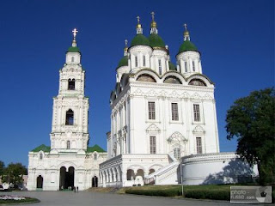
Астрахань - старейший город Нижнего Поволжья, входит в число 115 городов РФ, признанных исторически ценными.
В районе, где находится Астрахань, издавна располагались городские поселения, через которые шли торговые пути персов и арабов. Первое упоминание об Астрахани датируется 13 веком. Старый город входил в состав Золотой Орды. И был он расположен на 12 км выше современной Астрахани на правом берегу Волги.
Население: 502,8 тыс. чел (на 2004)
Год основания: 1558 год.
Код города (тел): 8512.
Расположение: Прикаспийская низменность, в верхней части дельты Волги.
Расстояние: 1 534 км к юго-востоку от Москвы.
В разные времена город именовался по-разному – Астархан, Аштархан, Хаджи-Тархан. Хаджи-Тархан играл важную роль в торговле с Европой. Торговые караваны перевозили сюда шелк, пряности, другие товары с востока. В 1395 г. Астрахань была сожжена войском Тамерлана. В1459-1556 г.г. Астрахань - столица Астраханского ханства. Окончательно город был занят русскими войсками и присоединен к Русскому государству в 1557 г.
В 1558 г. на левом волжском берегу, на бугре Заячьем или Долгом первым астраханским воеводой Черемисиновым была заложена русская деревянная крепость. В 1582 г. сооружены каменные стены с 8 большими и малыми башнями. В Астрахани был построен караван-сарай. Заселение Астрахани шло быстро: отдаленность края, потребность в рабочей силе, привлекли массы переселенцев.
Сегодня Астрахань – это современный город. Его расположение на Прикаспийской низменности в дельте реки Волги с богатыми запасами природных ресурсов способствует развитию рыбной, плодоовощной, химической и нефтехимической промышленности, судостроения, туризма. В городе развито производство строительных материалов, легкая, пищевая промышленность.
Наибольшую известность Астрахань получила благодаря рыбной отрасли. Уникальны каспийские виды осетровых рыб. Красная рыба и черная икра наряду со знаменитыми астраханскими арбузами - визитная карточка Астрахани.
Сохраняется и развивается культурно-историческое наследие города, восстанавливаются памятники культуры. На территории Астрахани расположены четыре театра, филармония, картинная галерея им. Б.М.Кустодиева, семь музеев, выставочные залы, кинотеатры. Достопримечательностями города являются Астраханский Кремль (1580 - 1620г.г.), картинная галерея им. Б.М.Кустодиева (осн. в 1918г.), дом-музей В. Хлебникова, музей культуры города (бывший дом-музей Н.Г.Чернышевского), культурно-развлекательный комплекс “Октябрь” с уникальным зимним садом-дендрарием, культурно-развлекательный комплекс «Даир», историко-архитектурный музей-заповедник (коллекция памятников истории хазар, Золотой Орды и освоения низовий Волги русскими).
Город развивается, в 2008 году отпраздновал свой 450-летний юбилей.

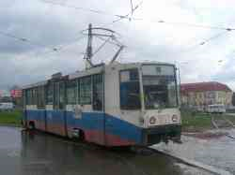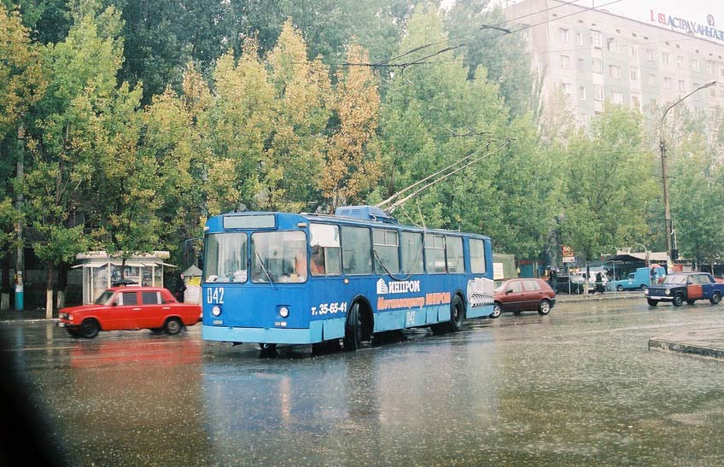

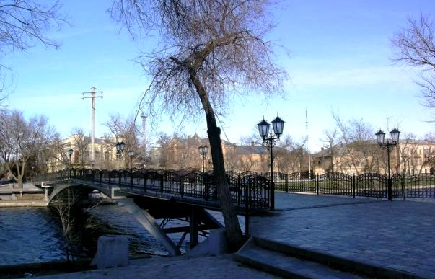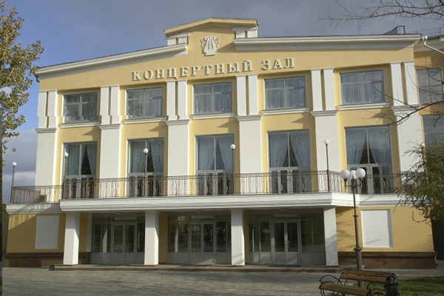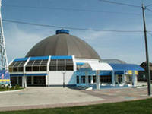
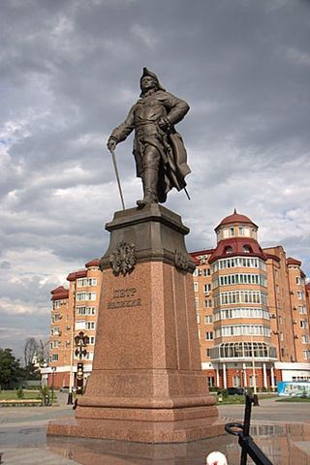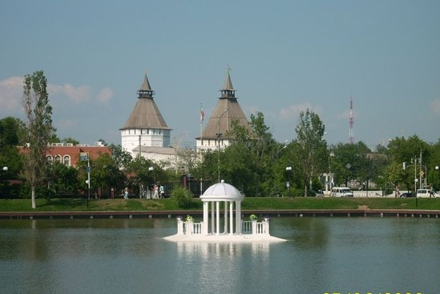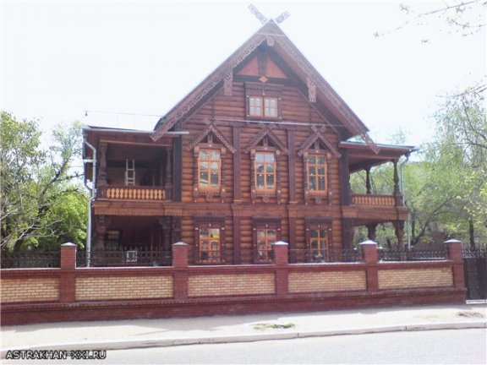

- Трамвай г. Астрахани
- Троллейбус г. Астрахани
- Красный мост (мост всех влюблённых)
- Филармония г. Астрахани
- Цирк г. Астрахани
- Памятник ПетруI в г.Астрахани
- Собор в г. Астрахани
- Лебединое озеро г.Астрахани
- Музейно-культурый центр «Дом купца Г.В. Тетюшинова»

